**Nome: Lucas Miranda Mendonça Rezende**

Nro. USP: 12542838

**relatório.doc Redes Convolucionais**

### **Questão 1:**

O que é o MONAI:

*MONAI (Medical Open Network for AI) é um framework de código aberto criado especificamente para aplicações de inteligência artificial na área de imagens médicas. Ele foi desenvolvido com base no PyTorch e traz ferramentas especializadas que facilitam tarefas como pré-processamento, criação de redes neurais, treinamento, avaliação e inferência em dados médicos.*

Quais as principais características do MONAI:

1. *Suporte especializado a imagens médicas: (NIfTI, DICOM, etc).*
2. *Transformações e pré-processamento: Inclui um conjunto de transformações personalizadas para manipulação de imagens médicas (ex: normalização de intensidade).*
3. *Modelos prontos: Oferece redes neurais pré-configuradas como DenseNet, UNet, entre outras, otimizadas para imagens médicas.*
4. *Avaliação e métricas médicas: Inclui métricas especializadas (Dice, ROCAUC, etc).*
5. *Compatibilidade: Integração com o ecossistema PyTorch, incluindo DataLoaders, otimização, etc.*

### **Questão 2:**

Bases de imagens

*O notebook trabalha com a base de dados MedNIST, que contém imagens de raios-X e tomografias organizadas em 6 classes:*

1. AbdomenCT: Tomografias de Abdômen
2. BreastCT: Tomografias de Mama
3. CXR: Raios-X de tórax
4. ChestCT: Tomografias de Tórax
5. Hand: Imagens de mãos
6. HeadCT: Tomografias de Cabeça

*O dataset foi dividido em três partes:*

1. Treinamento
2. Validação
3. Teste

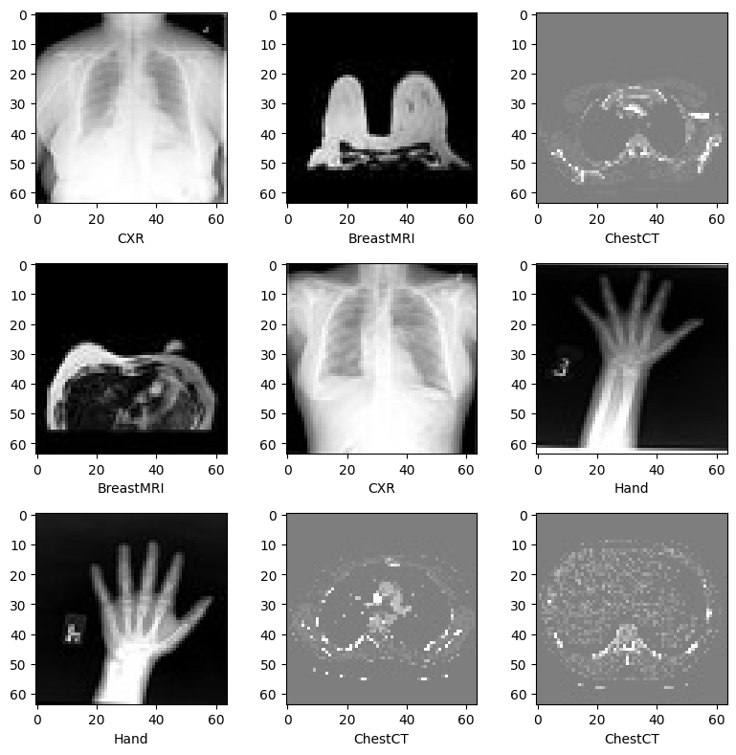

### **Questão 3:**

Modelo:

*O modelo utilizado foi uma Rede Convolucional DenseNet121, configurada com:*

Entrada: Imagens em escala de cinza (1 canal)

Saída: Classificação em 6 classes

Perdas (Loss Function): CrossEntropyLoss

Otimização: Adam com taxa de aprendizado de 0.001

Número de épocas: 4 épocas de treinamento

Dispositivo: Treinamento feito com CUDA.

Avaliação:

|  | Precisão | Revocação | Score f1 | Suporte |
| --- | --- | --- | --- | --- |
| AbdomemCT | 1.0000 | 0.9980 | 0.9990 | 1024 |
| BreastCT | 1.0000 | 1.0000 | 1.0000 | 926 |
| CXR | 1.0000 | 0.9990 | 0.9995 | 1015 |
| ChestCT | 0.9970 | 1.0000 | 0.9985 | 1010 |
| Hand | 1.0000 | 1.0000 | 1.0000 | 1005 |
| HeadCT | 0.9990 | 0.9990 | 0.9990 | 993 |
| Acurácia | - | - | 0.9993 | 5973 |
| Macro avg | 0.9993 | 0.9993 | 0.9993 | 5973 |
| Weghted avg | 0.9993 | 0.9993 | 0.9993 | 5973 |

